**АДМИНИСТРАЦИЯ**

**МУНИЦИПАЛЬНОГО ОБРАЗОВАНИЯ ДНЕПРОВСКИЙ СЕЛЬСОВЕТ**

**БЕЛЯЕВСКОГО РАЙОНА ОРЕНБУРГСКОЙ ОБЛАСТИ**

**ПОСТАНОВЛЕНИЕ**

с.Днепровка

01.04.2025 № 25/2-п

Об утверждении проектов мест размещения контейнерных площадок для временного хранения твердых коммунальных отходов, на территории мест захоронений (кладбищах) администрации муниципального образования Днепровский сельсовет Беляевского района Оренбургской области.

В целях обеспечения охраны окружающей среды и здоровья человека на территории Днепровского сельсовета, в соответствии с Федеральным законом от 06.03.2003 №131-ФЗ «Об общих принципах организации местного самоуправления в Российской Федерации», в соответствии с санитарными правилами и нормами САнПиН 42-128-4690-88 «Санитарные правила содержания территорий населенных мест»;

1.Утвердить проекты мест размещения контейнерных площадок для сбора ТКО на территории мест захоронений (кладбищах) муниципального образования Днепровский сельсовет Беляевского района Оренбургской области (Приложение №1).

2. Специалисту 1 категории администрации МО Днепровский сельсовет опубликовать настоящее постановление в муниципальной газете «Вестник Днепровского сельсовета» и разместить на официальном сайте Днепровского сельсовета в сети интернет.

3. Контроль за исполнением настоящего постановления оставляю за собой.

4. Постановление вступает в силу со дня его подписания.

Глава муниципального образования Е.В.Жукова

Разослано: администрации района, прокуратуре, руководителям учреждений и организаций сельсовета, старосте села Кзылжар, в дело.

Приложение к

Постановлению администрации МО Днепровский сельсовет

Беляевского района

Оренбургской области

От 01.04.2025 №25/2-п

«УТВЕРЖДАЮ»

Глава муниципального образования

Днепровский сельсовет

_________________ Е.В.Жукова

**ПРОЕКТ**

Контейнерной площадки для твердых коммунальных отходов (ТКО), расположенной по адресу: ул.Молодежная 21/1,

с.Днепровка, Беляевского района, Оренбургской области, №12

СОДЕРЖАНИЕ

|  |  |  |
| --- | --- | --- |
| № | Наименование | Страница |
| 1 | Содержание | 2 |
| 2 | Пояснительная записка | 3-5 |
| 3 | Схема размещения площадки | 6 |
| 4 | Площадка для контейнеров | 7 |
| 5 | Реестр | 8-10 |

**ПОЯСНИТЕЛЬНАЯ ЗАПИСКА**

Настоящий проект контейнерной площадки разработан в соответствии со СНиП 02.07.01–89 «Градостроительство, планировка и застройка городских и сельских поселений», приложение М.

Размещение контейнерной площадки должно соответствовать п. 3 СанПиН 2.1.3684-21 "Санитарно-эпидемиологические требования к содержанию территорий городских и сельских поселений, к водным объектам, питьевой воде и питьевому водоснабжению, атмосферному воздуху, почвам, жилым помещениям, эксплуатации производственных, общественных помещений, организации и проведению санитарно-противоэпидемических (профилактических) мероприятий".

Методические рекомендации по формированию тарифов на услуги по уничтожению, утилизации и захоронению твердых бытовых отходов. (Москва 2003)

Площадка, размещаемая по адресу с.Днепровка ул.Молодежная 21/1 рассчитана для сбора ТКО с территории мест захоронения (кладбища) с.Днепровка. Расчет выполнен с предельным сроком хранения мусора (периодичность удаления отходов), по мере наполняемости.

Необходимое количество контейнеров N рассчитывается по формуле:

**N = (pmk1t/365vk2) k3**

где **N**– ёмкость одного контейнера (м3)

**k2** – коэффициент наполнения контейнера, равный – 0,9;

**k3** – коэффициент, учитывающий контейнеры, находящиеся в ремонте, мойке и прочее, равный – 1,05;

**р** – норма накопления на 1 место в год, м3.

**m** – число мест захоронений;

**k1** – коэффициент, суточной неравномерности накопления мусора, равный – 1,2 ;

**t -** предельный срок хранениямусора (периодичность удаления отходов) сут.;

**v** – емкость одного контейнера;

Приказ Департамента Оренбургской области по ценам и регулированию тарифов от 08.05.2018 года № - 29-н. «**Нормативы накопления твердых коммунальных отходов для домовладений на территории Оренбургской области»**кладбища: на одно место – 2,3 кг/год.

*Необходим 1 контейнер, объемом 8*м3*, но из-за того, что количество ТКО увеличивается, по данной причине устанавливается 3 контейнера.*

*Контейнерная площадка расположена с южной стороны от с.Днепровка, на расстоянии 100 метров от ближайшего жилого дома по ул.Молодежная,* (схема расположения площадки прилагается).

*Санитарно-защитная зона составляет не менее 20 метров.*

Покрытие площадки из цементного бетона М-150, толщиной 100 мм., основание из щебня толщиной 150 мм. Контейнерную площадку для сбора мусора располагают на бетонной платформе с уклоном 0,02% в сторону подъезда для мусоровоза. Расстояние от кромки проезжей части до площадки – 2 метра. Подъезд к контейнерной площадке спецмашин выполнить на уровне проезжей части.

Ограждение площадки с трех сторон выполнить из стального профилированного листа зеленого цвета (каталог цветов по RAL – 6029 или 6001, или 6002, или 6005), высотой 1,5 метра (НС- 20 ГОСТ 24045-94, ст.3 ГОСТ 8639-82, толщина листа - 0,6 мм.) по металлическому каркасу из стальной профильной трубы квадратного сечения – 40х40х2 мм. (ГОСТ 30245-2003, ст.3 ГОСТ 8639-82). Крепление профилированного стального листа к металлическому каркасу выполнить самосверлящимися шурупами-саморезами. Опоры ограждения из стальной профильной трубы квадратного сечения - 80х80х3 мм. (ГОСТ 30245-2003, ст.3 ГОСТ 8639-82) с бетонированием (бетон М-150) на глубину – 500 мм.

Вдоль ограждений высадить кустарники: Кизильник блестящий, Снежноягодник на расстоянии – 1 метр от ограждений и между собой. (Приказ от 07.06.2019 года №369 Министерства природных ресурсов, экологии и имущественных отношений Оренбургской области). Кустарники стоит высаживать в ямы глубиной – 50 см. Работы по озеленению контейнерных площадок следует производить в апреле и октябре.

Металлический контейнер для ТБО закрытого типа –8,0 м3

Объем – 8,0 м3

|  |  |
| --- | --- |
| Длина, мм | 3440 |
| Ширина, мм | 1860 |
| Высота, мм | 1450 |
| Объем, л | 8000 |
| Материал | Металл |

Цвет – зеленый.

Бункеры-накопители (типа "лодочка") на 8 куб. метров предназначены для бытовых (коммунальных) отходов, изготавливаются из высокопрочного стального листа марки СТ- 3. Габаритные размеры: 1,45 х 1,86 х 3,44 м. По периметру бункера устанавливаются элементы жесткости из профиля 60 х 40 х 2 мм и уголка 40 х 40 х 3 мм. Данный контейнер для ТБО имеет специальные устройства захвата, предназначенные для погрузки и разгрузки специальным транспортом, например бункеровозом лифтдампером. В зависимости от толщины металла (1.5-4 мм) и усилений выдерживает нагрузку от 1900 до 2900 кг. Так же возможно производство бункеров-метизов, изготовленных из металлов разной толщины, что помогает найти компромисс между собственной массой контейнера и его грузоподъемностью.

|  |
| --- |
|  |

**6.0 м**

**3.0 м**

контейнер

контейнер

|  |
| --- |
|  |

Утверждаю

Глава МО

Днепровский сельсовет

_________ Е.В.Жукова

Оренбургская область Беляевский район

с.Днепровка ул.Молодежная 21/1

Масштаб 1:2000

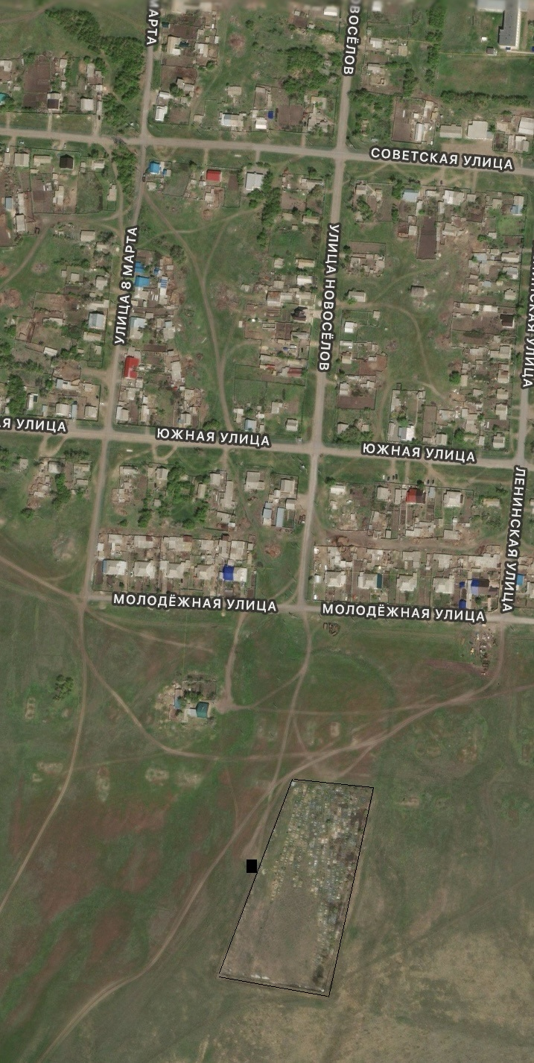

Место расположения площадки ТКО

РЕЕСТР

мест размещения контейнерных площадок для сбора ТКО на территории муниципального образования Днепровский сельсовет

Беляевского района Оренбургской области

|  |  |  |  |  |  |  |
| --- | --- | --- | --- | --- | --- | --- |
| №п/п | Адрес контейнерной площадки | Кол-во контейнеров | Объем мусорных контейнеров | | Обслуживаемые территории | |
| **С.Днепровка** | | | | | |
| 1 | Оренбургская область Беляевский район, с. Днепровка, ул. Южная д.17/1 | 3 | 0,75  куб.м. | ул. ул. Южная, Ленинская, Молодежная, Новоселов | |
| 2 | Оренбургская область Беляевский район, с. Днепровка, ул. Южная д.39/1 | 3 | 0,75  куб.м. | ул. ул. Южная, Новоселов, Молодежная, 8-го Марта, Степная | |
| 3 | Оренбургская область Беляевский район, с. Днепровка, ул. Пролетарская д.9/1 | 3 | 0,75 куб.м. | ул. ул. Пролетарская, Южная | |
| 4 | Оренбургская область Беляевский район, с. Днепровка, ул. Южная д.2 /1 | 3 | 0,75 куб.м. | ул. ул. Пролетарская, Южная | |
| 5 | Оренбургская область Беляевский район, с. Днепровка, ул. Советская д.11/1 | 3 | 0,75 куб.м. | ул. ул. Пролетарская, Советская, Школьная | |
| 6 | Оренбургская область Беляевский район, с. Днепровка, ул. Советская д.19/1 | 3 | 0,75  куб.м. | ул. ул. Советская, Школьная, Ленинская | |
| 7 | Оренбургская область Беляевский район, с. Днепровка, ул. Советская д.31/1 | 3 | 0,75 куб.м. | ул.ул. Советская, Новоселов, 8-го Марта, Степная | |
| 8 | Оренбургская область Беляевский район, с. Днепровка, ул. Первомайская д.15/1 | 3 | 0,75 куб.м. | ул. ул. Школьная, Первомайская, Пролетарская | |
| 9 | Оренбургская область Беляевский район, с. Днепровка, ул. Первомайская д.23/1 | 3 | 0,75  куб.м. | ул. ул. Ленинская, Первомайская, Школьная | |
| 10 | Оренбургская область Беляевский район, с. Днепровка, ул. Первомайская д.36/1 | 2 | 0,75 куб.м. | ул. ул. Новоселов, Первомайская, Луговая, 8-го Марта | |
| **С.Кзылжар** | | | | | |
| 11 | Оренбургская область Беляевский район, с. Кзылжар, ул. Уральная д.10/1 | 1 | 0,75 куб.м. | | ул. ул. Уральная, Центральная | |
| **Место захоронений (Кладбища)** | | | | | | |
| 12 | Оренбургская область Беляевский район, с. Днепровка, ул. Молодежная 21/1 | 3 | 8,0 куб.м. | | Кладбище с.Днепровка | |
| 13 | Оренбургская область Беляевский район, с. Кзылжар,ул. Центральная 8/1 | 3 | 8,0 куб.м. | | Кладбище с.Кзылжар | |
| 14 | Оренбургская область Беляевский район, с. Кзылжар,ул. Уральная1/1 | 3 | 8,0 куб.м. | | Кладбище с.Кзылжар | |

«УТВЕРЖДАЮ»

Глава муниципального образования

Днепровский сельсовет

_________________ Е.В.Жукова

**ПРОЕКТ**

Контейнерной площадки для твердых коммунальных отходов (ТКО), расположенной по адресу: ул.Центральная 8/1,

с.Кзылжар, Беляевского района, Оренбургской области, №13

СОДЕРЖАНИЕ

|  |  |  |
| --- | --- | --- |
| № | Наименование | Страница |
| 1 | Содержание | 2 |
| 2 | Пояснительная записка | 3-5 |
| 3 | Схема размещения площадки | 6 |
| 4 | Площадка для контейнеров | 7 |
| 5 | Реестр | 8-10 |

**ПОЯСНИТЕЛЬНАЯ ЗАПИСКА**

Настоящий проект контейнерной площадки разработан в соответствии со СНиП 02.07.01–89 «Градостроительство, планировка и застройка городских и сельских поселений», приложение М.

Размещение контейнерной площадки должно соответствовать п. 3 СанПиН 2.1.3684-21 "Санитарно-эпидемиологические требования к содержанию территорий городских и сельских поселений, к водным объектам, питьевой воде и питьевому водоснабжению, атмосферному воздуху, почвам, жилым помещениям, эксплуатации производственных, общественных помещений, организации и проведению санитарно-противоэпидемических (профилактических) мероприятий".

Методические рекомендации по формированию тарифов на услуги по уничтожению, утилизации и захоронению твердых бытовых отходов. (Москва 2003)

Площадка, размещаемая по адресу ул.Центральная 8/1, с.Кзылжаррассчитана для сбора ТКО с территории мест захоронения (кладбища) с.Кзылжар. Расчет выполнен с предельным сроком хранения мусора (периодичность удаления отходов), по мере наполняемости.

Необходимое количество контейнеров N рассчитывается по формуле:

**N = (pmk1t/365vk2) k3**

где **N**– ёмкость одного контейнера (м3)

**k2** – коэффициент наполнения контейнера, равный – 0,9;

**k3** – коэффициент, учитывающий контейнеры, находящиеся в ремонте, мойке и прочее, равный – 1,05;

**р** – норма накопления на 1 место в год, м3.

**m** – число мест захоронений;

**k1** – коэффициент, суточной неравномерности накопления мусора, равный – 1,2 ;

**t -** предельный срок хранениямусора (периодичность удаления отходов) сут.;

**v** – емкость одного контейнера;

Приказ Департамента Оренбургской области по ценам и регулированию тарифов от 08.05.2018 года № - 29-н. «**Нормативы накопления твердых коммунальных отходов для домовладений на территории Оренбургской области»**кладбища: на одно место – 2,3 кг/год.

*Необходим 1 контейнер, объемом 8*м3 *, но из-за того, что количество ТКО увеличивается, по данной причине устанавливается 3 контейнера.*

*Контейнерная площадка расположена с южной стороны от с.Кзылжар, на расстоянии 100 метров от ближайшего жилого дома по ул.Центральная,* (схема расположения площадки прилагается).

*Санитарно-защитная зона составляет не менее 20 метров.*

Покрытие площадки из цементного бетона М-150, толщиной 100 мм., основание из щебня толщиной 150 мм. Контейнерную площадку для сбора мусора располагают на бетонной платформе с уклоном 0,02% в сторону подъезда для мусоровоза. Расстояние от кромки проезжей части до площадки – 2 метра. Подъезд к контейнерной площадке спецмашин выполнить на уровне проезжей части.

Ограждение площадки с трех сторон выполнить из стального профилированного листа зеленого цвета (каталог цветов по RAL – 6029 или 6001, или 6002, или 6005), высотой 1,5 метра (НС- 20 ГОСТ 24045-94, ст.3 ГОСТ 8639-82, толщина листа - 0,6 мм.) по металлическому каркасу из стальной профильной трубы квадратного сечения – 40х40х2 мм. (ГОСТ 30245-2003, ст.3 ГОСТ 8639-82). Крепление профилированного стального листа к металлическому каркасу выполнить самосверлящимися шурупами-саморезами. Опоры ограждения из стальной профильной трубы квадратного сечения - 80х80х3 мм. (ГОСТ 30245-2003, ст.3 ГОСТ 8639-82) с бетонированием (бетон М-150) на глубину – 500 мм.

Вдоль ограждений высадить кустарники: Кизильник блестящий, Снежноягодник на расстоянии – 1 метр от ограждений и между собой. (Приказ от 07.06.2019 года №369 Министерства природных ресурсов, экологии и имущественных отношений Оренбургской области). Кустарники стоит высаживать в ямы глубиной – 50 см. Работы по озеленению контейнерных площадок следует производить в апреле и октябре.

Металлический контейнер для ТБО закрытого типа – 8,0 м3

Объем – 8,0 м3

|  |  |
| --- | --- |
| Длина, мм | 3440 |
| Ширина, мм | 1860 |
| Высота, мм | 1450 |
| Объем, л | 8000 |
| Материал | Металл |

Цвет – зеленый.

Бункеры-накопители (типа "лодочка") на 8 куб. метров предназначены для бытовых (коммунальных) отходов, изготавливаются из высокопрочного стального листа марки СТ- 3. Габаритные размеры: 1,45 х 1,86 х 3,44 м. По периметру бункера устанавливаются элементы жесткости из профиля 60 х 40 х 2 мм и уголка 40 х 40 х 3 мм. Данный контейнер для ТБО имеет специальные устройства захвата, предназначенные для погрузки и разгрузки специальным транспортом, например бункеровозом лифтдампером. В зависимости от толщины металла (1.5-4 мм) и усилений выдерживает нагрузку от 1900 до 2900 кг. Так же возможно производство бункеров-метизов, изготовленных из металлов разной толщины, что помогает найти компромисс между собственной массой контейнера и его грузоподъемностью.

|  |
| --- |
|  |

**6.0 м**

**3.0 м**

контейнер

контейнер

|  |
| --- |
|  |

Утверждаю

Глава МО

Днепровский сельсовет

_________ Е.В.Жукова

Оренбургская область Беляевский район

с.Кзылжар ул.Центральная8/1

Масштаб 1:2000

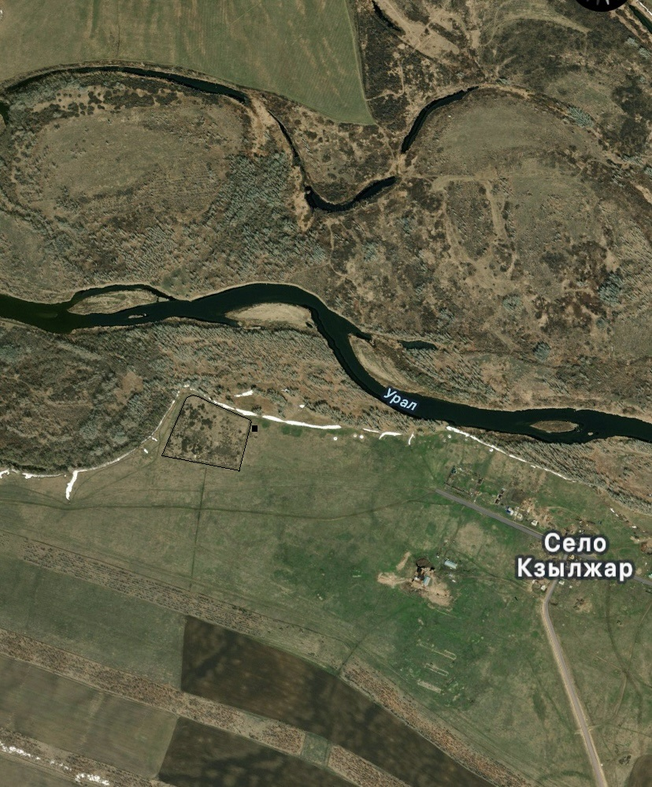

Место расположения площадки ТКО

РЕЕСТР

мест размещения контейнерных площадок для сбора ТКО на территории муниципального образования Днепровский сельсовет

Беляевского района Оренбургской области

|  |  |  |  |  |  |  |
| --- | --- | --- | --- | --- | --- | --- |
| №п/п | Адрес контейнерной площадки | Кол-во контейнеров | Объем мусорных контейнеров | | Обслуживаемые территории | |
| **С.Днепровка** | | | | | |
| 1 | Оренбургская область Беляевский район, с. Днепровка, ул. Южная д.17/1 | 3 | 0,75  куб.м. | ул. ул. Южная, Ленинская, Молодежная, Новоселов | |
| 2 | Оренбургская область Беляевский район, с. Днепровка, ул. Южная д.39/1 | 3 | 0,75  куб.м. | ул. ул. Южная, Новоселов, Молодежная, 8-го Марта, Степная | |
| 3 | Оренбургская область Беляевский район, с. Днепровка, ул. Пролетарская д.9/1 | 3 | 0,75 куб.м. | ул. ул. Пролетарская, Южная | |
| 4 | Оренбургская область Беляевский район, с. Днепровка, ул. Южная д.2 /1 | 3 | 0,75 куб.м. | ул. ул. Пролетарская, Южная | |
| 5 | Оренбургская область Беляевский район, с. Днепровка, ул. Советская д.11/1 | 3 | 0,75 куб.м. | ул. ул. Пролетарская, Советская, Школьная | |
| 6 | Оренбургская область Беляевский район, с. Днепровка, ул. Советская д.19/1 | 3 | 0,75  куб.м. | ул. ул. Советская, Школьная, Ленинская | |
| 7 | Оренбургская область Беляевский район, с. Днепровка, ул. Советская д.31/1 | 3 | 0,75 куб.м. | ул.ул. Советская, Новоселов, 8-го Марта, Степная | |
| 8 | Оренбургская область Беляевский район, с. Днепровка, ул. Первомайская д.15/1 | 3 | 0,75 куб.м. | ул. ул. Школьная, Первомайская, Пролетарская | |
| 9 | Оренбургская область Беляевский район, с. Днепровка, ул. Первомайская д.23/1 | 3 | 0,75  куб.м. | ул. ул. Ленинская, Первомайская, Школьная | |
| 10 | Оренбургская область Беляевский район, с. Днепровка, ул. Первомайская д.36/1 | 2 | 0,75 куб.м. | ул. ул. Новоселов, Первомайская, Луговая, 8-го Марта | |
| **С.Кзылжар** | | | | | |
| 11 | Оренбургская область Беляевский район, с. Кзылжар, ул. Уральная д.10/1 | 1 | 0,75 куб.м. | | ул. ул. Уральная, Центральная | |
| **Место захоронений (Кладбища)** | | | | | | |
| 12 | Оренбургская область Беляевский район, с. Днепровка, ул. Молодежная 21/1 | 3 | 8,0 куб.м. | | Кладбище с.Днепровка | |
| 13 | Оренбургская область Беляевский район, с. Кзылжар,ул. Центральная 8/1 | 3 | 8,0 куб.м. | | Кладбище с.Кзылжар | |
| 14 | Оренбургская область Беляевский район, с. Кзылжар,ул. Уральная 1/1 | 3 | 8,0 куб.м. | | Кладбище с.Кзылжар | |

«УТВЕРЖДАЮ»

Глава муниципального образования

Днепровский сельсовет

_________________ Е.В.Жукова

**ПРОЕКТ**

Контейнерной площадки для твердых коммунальных отходов (ТКО), расположенной по адресу: ул.Уральная 1/1,

с.Кзылжар, Беляевского района, Оренбургской области, №14

СОДЕРЖАНИЕ

|  |  |  |
| --- | --- | --- |
| № | Наименование | Страница |
| 1 | Содержание | 2 |
| 2 | Пояснительная записка | 3-5 |
| 3 | Схема размещения площадки | 6 |
| 4 | Площадка для контейнеров | 7 |
| 5 | Реестр | 8-10 |

**ПОЯСНИТЕЛЬНАЯ ЗАПИСКА**

Настоящий проект контейнерной площадки разработан в соответствии со СНиП 02.07.01–89 «Градостроительство, планировка и застройка городских и сельских поселений», приложение М.

Размещение контейнерной площадки должно соответствовать п. 3 СанПиН 2.1.3684-21 "Санитарно-эпидемиологические требования к содержанию территорий городских и сельских поселений, к водным объектам, питьевой воде и питьевому водоснабжению, атмосферному воздуху, почвам, жилым помещениям, эксплуатации производственных, общественных помещений, организации и проведению санитарно-противоэпидемических (профилактических) мероприятий".

Методические рекомендации по формированию тарифов на услуги по уничтожению, утилизации и захоронению твердых бытовых отходов. (Москва 2003)

Площадка, размещаемая по адресу ул.Уральная 1/1, с.Кзылжар рассчитана для сбора ТКО с территории мест захоронения (кладбища) с.Кзылжар. Расчет выполнен с предельным сроком хранения мусора (периодичность удаления отходов), по мере наполняемости.

Необходимое количество контейнеров N рассчитывается по формуле:

**N = (pmk1t/365vk2) k3**

где **N**– ёмкость одного контейнера (м3)

**k2** – коэффициент наполнения контейнера, равный – 0,9;

**k3** – коэффициент, учитывающий контейнеры, находящиеся в ремонте, мойке и прочее, равный – 1,05;

**р** – норма накопления на 1 место в год, м3.

**m** – число мест захоронений;

**k1** – коэффициент, суточной неравномерности накопления мусора, равный – 1,2 ;

**t -** предельный срок хранениямусора (периодичность удаления отходов) сут.;

**v** – емкость одного контейнера;

Приказ Департамента Оренбургской области по ценам и регулированию тарифов от 08.05.2018 года № - 29-н. «**Нормативы накопления твердых коммунальных отходов для домовладений на территории Оренбургской области»**кладбища: на одно место – 2,3 кг/год.

*Необходим 1 контейнер, объемом 8*м3 *, но из-за того, что количество ТКО увеличивается, по данной причине устанавливается 3 контейнера.*

*Контейнерная площадка расположена с южной стороны от с.Кзылжар, на расстоянии 100 метров от ближайшего жилого дома по ул.Центральная,* (схема расположения площадки прилагается).

*Санитарно-защитная зона составляет не менее 20 метров.*

Покрытие площадки из цементного бетона М-150, толщиной 100 мм., основание из щебня толщиной 150 мм. Контейнерную площадку для сбора мусора располагают на бетонной платформе с уклоном 0,02% в сторону подъезда для мусоровоза. Расстояние от кромки проезжей части до площадки – 2 метра. Подъезд к контейнерной площадке спецмашин выполнить на уровне проезжей части.

Ограждение площадки с трех сторон выполнить из стального профилированного листа зеленого цвета (каталог цветов по RAL – 6029 или 6001, или 6002, или 6005), высотой 1,5 метра (НС- 20 ГОСТ 24045-94, ст.3 ГОСТ 8639-82, толщина листа - 0,6 мм.) по металлическому каркасу из стальной профильной трубы квадратного сечения – 40х40х2 мм. (ГОСТ 30245-2003, ст.3 ГОСТ 8639-82). Крепление профилированного стального листа к металлическому каркасу выполнить самосверлящимися шурупами-саморезами. Опоры ограждения из стальной профильной трубы квадратного сечения - 80х80х3 мм. (ГОСТ 30245-2003, ст.3 ГОСТ 8639-82) с бетонированием (бетон М-150) на глубину – 500 мм.

Вдоль ограждений высадить кустарники: Кизильник блестящий, Снежноягодник на расстоянии – 1 метр от ограждений и между собой. (Приказ от 07.06.2019 года №369 Министерства природных ресурсов, экологии и имущественных отношений Оренбургской области). Кустарники стоит высаживать в ямы глубиной – 50 см. Работы по озеленению контейнерных площадок следует производить в апреле и октябре.

Металлический контейнер для ТБО закрытого типа – 8,0 м3

Объем – 8,0 м3

|  |  |
| --- | --- |
| Длина, мм | 3440 |
| Ширина, мм | 1860 |
| Высота, мм | 1450 |
| Объем, л | 8000 |
| Материал | Металл |

Цвет – зеленый.

Бункеры-накопители (типа "лодочка") на 8 куб. метров предназначены для бытовых (коммунальных) отходов, изготавливаются из высокопрочного стального листа марки СТ- 3. Габаритные размеры: 1,45 х 1,86 х 3,44 м. По периметру бункера устанавливаются элементы жесткости из профиля 60 х 40 х 2 мм и уголка 40 х 40 х 3 мм. Данный контейнер для ТБО имеет специальные устройства захвата, предназначенные для погрузки и разгрузки специальным транспортом, например бункеровозом лифтдампером. В зависимости от толщины металла (1.5-4 мм) и усилений выдерживает нагрузку от 1900 до 2900 кг. Так же возможно производство бункеров-метизов, изготовленных из металлов разной толщины, что помогает найти компромисс между собственной массой контейнера и его грузоподъемностью.

|  |
| --- |
|  |

**6.0 м**

**3.0 м**

контейнер

контейнер

|  |
| --- |
|  |

Утверждаю

Глава МО

Днепровский сельсовет

_________ Е.В.Жукова

Оренбургская область Беляевский район

с.Кзылжар ул.Уральная 1/1

Масштаб 1:2000

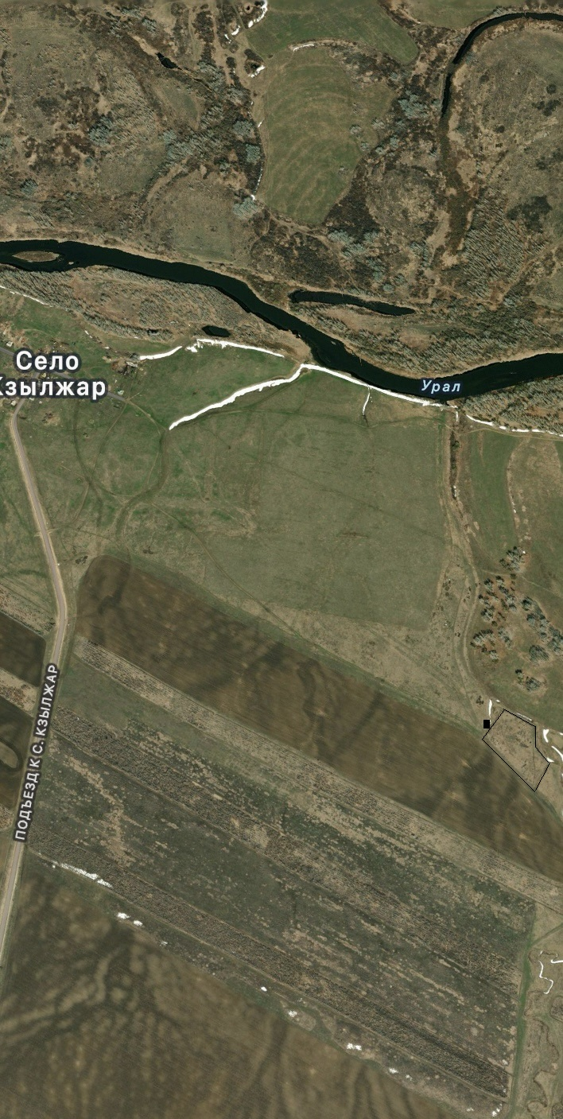

Место расположения площадки ТКО

РЕЕСТР

мест размещения контейнерных площадок для сбора ТКО на территории муниципального образования Днепровский сельсовет

Беляевского района Оренбургской области

|  |  |  |  |  |  |  |
| --- | --- | --- | --- | --- | --- | --- |
| №п/п | Адрес контейнерной площадки | Кол-во контейнеров | Объем мусорных контейнеров | | Обслуживаемые территории | |
| **С.Днепровка** | | | | | |
| 1 | Оренбургская область Беляевский район, с. Днепровка, ул. Южная д.17/1 | 3 | 0,75  куб.м. | ул. ул. Южная, Ленинская, Молодежная, Новоселов | |
| 2 | Оренбургская область Беляевский район, с. Днепровка, ул. Южная д.39/1 | 3 | 0,75  куб.м. | ул. ул. Южная, Новоселов, Молодежная, 8-го Марта, Степная | |
| 3 | Оренбургская область Беляевский район, с. Днепровка, ул. Пролетарская д.9/1 | 3 | 0,75 куб.м. | ул. ул. Пролетарская, Южная | |
| 4 | Оренбургская область Беляевский район, с. Днепровка, ул. Южная д.2 /1 | 3 | 0,75 куб.м. | ул. ул. Пролетарская, Южная | |
| 5 | Оренбургская область Беляевский район, с. Днепровка, ул. Советская д.11/1 | 3 | 0,75 куб.м. | ул. ул. Пролетарская, Советская, Школьная | |
| 6 | Оренбургская область Беляевский район, с. Днепровка, ул. Советская д.19/1 | 3 | 0,75  куб.м. | ул. ул. Советская, Школьная, Ленинская | |
| 7 | Оренбургская область Беляевский район, с. Днепровка, ул. Советская д.31/1 | 3 | 0,75 куб.м. | ул.ул. Советская, Новоселов, 8-го Марта, Степная | |
| 8 | Оренбургская область Беляевский район, с. Днепровка, ул. Первомайская д.15/1 | 3 | 0,75 куб.м. | ул. ул. Школьная, Первомайская, Пролетарская | |
| 9 | Оренбургская область Беляевский район, с. Днепровка, ул. Первомайская д.23/1 | 3 | 0,75  куб.м. | ул. ул. Ленинская, Первомайская, Школьная | |
| 10 | Оренбургская область Беляевский район, с. Днепровка, ул. Первомайская д.36/1 | 2 | 0,75 куб.м. | ул. ул. Новоселов, Первомайская, Луговая, 8-го Марта | |
| **С.Кзылжар** | | | | | |
| 11 | Оренбургская область Беляевский район, с. Кзылжар, ул. Уральная д.10/1 | 1 | 0,75 куб.м. | | ул. ул. Уральная, Центральная | |
| **Место захоронений (Кладбища)** | | | | | | |
| 12 | Оренбургская область Беляевский район, с. Днепровка, ул. Молодежная 21/1 | 3 | 8,0 куб.м. | | Кладбище с.Днепровка | |
| 13 | Оренбургская область Беляевский район, с. Кзалжар,ул. Центральная 8/1 | 3 | 8,0 куб.м. | | Кладбище с.Кзылжар | |
| 14 | Оренбургская область Беляевский район, с. Кзалжар,ул. Уральная 1/1 | 3 | 8,0 куб.м. | | Кладбище с.Кзылжар | |